**THƯ VIỆN TRƯỜNG THPT NGUYỄN HUỆ**

**GIỚI THIỆU SÁCH THÁNG 10: CHỦ ĐỀ KỶ NIỆM 90 NĂM NGÀY THÀNH LẬP HỘI LIÊN HIỆP PHỤ NỮ VIỆT NAM**

Kính thưa các thầy cô cùng toàn thể các em học sinh thân mến

Nhân kỷ niệm 90 năm ngày thành lập Hội lên hiệp Phụ nữ Việt Nam (20/10/1930-20/10/2020) xin gửi tới toàn thể cán bộ giáo viên, nhân viên nữ và các em học sinh nữ lời chúc sức khỏe hạnh phúc và thành đạt.

Thưa các Thầy cô và các em học sinh

Người xưa đã từng nói rằng: "Một thầy thuốc dốt có thể giết chết một vài sinh mệnh; Ông thầy địa lý dốt có thể làm cạn kiệt sự phát triển của một vài dòng họ; Một ông Vua non kém có thể làm cho đất nước sa sút; Nhưng một lối sống không đúng sẽ tổn hại đến muôn đời sau". Mà lối sống đó được nuôi dưỡng trưởng thành trước hết từ gia đình; Bởi gia đình là tế bào của xã hội. Gia đình có tốt, có hoạt động khỏe mạnh thì xã hội mới phồn thịnh. Gia đình là tổ ẩm, là cái nôi phát triển của mỗi con người, nhưng chỉ thực sự là tổ ấm khi có nền nếp gia phong theo chuẩn mực đạo đức, phải đảm bảo no ấm, bình đẳng, tiến bộ, hạnh phúc, mà Tổng chỉ huy không ai khác chính là người Nội tướng - người Mẹ trong gia đình. Gia đình là trường học đầu tiên của mỗi con người, cha mẹ là tấm gương và hơn thế nữa là những người chạm khắc vào tâm hồn con trẻ những nét bút chuẩn mực đạo đức đầu tiên để trẻ hình thành nhân cách, một lối sống đẹp. Bởi thế, Giáo dục được một người đàn ông chỉ giáo dục được một con người nhưng giáo dục được một người phụ nữ là giáo dục được cả một gia đình. Nhà thơ An Nguyên đã viết:" Dẫu có đi vòng quả đất tròn, người trông con mỏi mòn chắc không ai ngoài mẹ? Cái vòng tay từ tấm bé, cứ rộng dần theo con trẻ lớn lên. Mẹ là người cho con cái tên riêng, trước cả khi con bật lên tiếng Mẹ..." hay như nữ sỹ Xuân Quỳnh: "Dẫu là Nguyên thủ quốc gia hay là những Anh hùng, là Bác học hay là Ai đi nữa..., vẫn là con của một người phụ nữ: Một người đàn bà bình thường, không ai biết tuổi tên...".

Trong thực tế có rất nhiều gia đình cha mẹ không nhất thiết là bác sỹ, kỹ sư, là cán bộ lãnh đạo hay là những doanh nhân giàu có song con cái của họ lại rất ngoan ngoãn, thương yêu cha mẹ, học giỏi và thành đạt đã trở thành những công dân tốt của xã hội

Nhân dịp này xin được trân trọng giới thiệu đến các Thầy cô và các em học sinh **TÁC PHẨM NGƯỜI MẸ-MACXIMGOCKI** do nhà văn Phan Thao dịch; nhà Xuất bản Văn học phát hành năm 2018. Quyển sách dài 439 trang rộng 21 cm

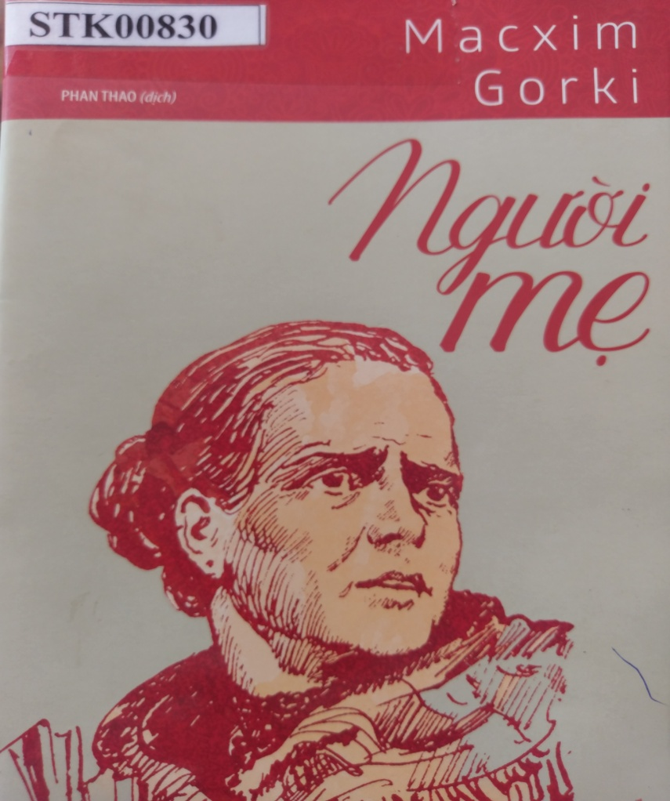

Tiểu thuyết của nhà văn Nga M. Gorki, viết trong thời gian ở Mỹ và Italy, là một biểu hiện nghệ thuật sinh động, sâu sắc của tính Đảng cộng sản, tính nhân dân, của quan điểm lịch sử và chủ nghĩa nhân đạo cách mạng của phương pháp hiện thực xã hội chủ nghĩa.

Tác phẩm phản ánh cuộc vận động cách mạng cùng quá trình hình thành và phát triển ý thức cách mạng của giai cấp vô sản và quần chúng nhân dân Nga, dưới sự lãnh đạo của Đảng Bonsevic, trong cao trao tiến tới Cách mạng 1905. Cảm hứng chủ đạo của tác phẩm là khẳng định xu thế tất thắng của cách mạng vô sản, vẻ đẹp rực rỡ của những con người mới xã hội chủ nghĩa, ra đời trong đấu tranh cách mạng. Xuất hiện trong tác phẩm cả một tập thể đông đảo những con người mới: Paven, Andray, Phedia... (công nhân), Rưbin... (nông dân), Nhicôlai, Xôphia... (trí thức). Hai nhân vật chính của tác phẩm là bà mẹ Nhilôpha và người con Paven Vlaxôp, được dựa theo nguyên mẫu là mẹ con Dalômôp, một chiến sỹ Bonsevic xuất sắc có quan hệ mật thiết với tác giả. Tiến trình hành động của tác phẩm phản ánh cuộc vận động cách mạng tuy gặp nhiều khó khăn nhưng không ngừng mở rộng, củng cố. Từ một nhóm công nhân trẻ được giác ngộ lý tưởng cách mạng, phong trào đấu tranh lan rộng ra khắp nhà máy, khắp thành phố, tỏa ra cả một vùng nông thôn. Lý tưởng xã hội chủ nghĩa ngày càng thấm sâu vào tư tưởng, tình cảm quần chúng đông đảo. Trong phong trào cách mạng đó, nổi bật Paven Vlaxôp, tiêu biểu cho tính cách những chiến sỹ vô sản tiền tiến.

Paven Plaxôp sinh trưởng trong một gia đình làm thợ, cuộc sống khổ cực tăm tối nhưng nhờ sớm được giác ngộ nên anh chẳng những không trượt theo con đường nghiện ngập của người bố – do bế tắc không hiểu nổi căn nguyên cuộc đời lam lũ của mình – mà dần dần, anh đã tìm được lối thoát cho bản thân: Đến với cách mạng, dấn thân vào cuộc đấu tranh vì hạnh phúc của những người nghèo khổ. Paven Plaxôp hăng say đi tuyên truyền cách mạng, giác ngộ anh em thợ, vận động quần chúng đoàn kết đấu tranh. Phong trào công nhân do anh lãnh đạo được tôi luyện trong ngọn lửa đấu tranh cách mạng đã trưởng thành rõ rệt, từ ít đến nhiều, từ thấp lên cao và từ thắng lợi này đi đến thắng lợi khác. Từ những cuộc đấu tranh ban đầu còn mang tính chất kinh tế như cuộc đấu tranh “chống đồng côpêch đầm lầy” về sau đã mang đậm màu sắc chính trị, đấu tranh công khai rộng rãi, mà đỉnh cao là cuộc biểu tình tuần hành nhân ngày Quốc tế lao động 1.5, với một lực lượng hùng hậu. Khi Paven Vlaxôp bị bắt, trước vành móng ngựa, anh đã biến Tòa án của chính quyền Nga hoàng thành diễn đàn cách mạng, khẳng định sứ mệnh lịch sử của giai cấp công nhân là đập tan chế độ xã hội cũ, xây dựng xã hội mới tốt đẹp hơn.

Bà mẹ Nhilôpna tiêu biểu cho quá trình hồi sinh của quần chúng trong phong trào cách mạng vô sản. Ở đầu tác phẩm, Nhilôpna là hiện thân của người phụ nữ lao động Nga hiền lành, đau khổ, sống cam chịu và sợ chồng. Nhilôpna là người rất mực yêu con cho nên bà đến với cách mạng cũng bắt đầu từ tình yêu đó. Bà theo sát từng bước đi, từng việc làm của Paven Vlaxôp và với sự nhạy cảm của một người mẹ, bà đã nhận ra con đường đi theo cách mạng của con trai là đúng. Và do ảnh hưởng của con và các đồng chí của anh, Nhilôpna đã dần dần khắc phục được tâm lý tự ti, khiếp nhược, vươn dậy, tự khẳng định khả năng, sức mạnh, trách nhiệm của mình. Hành động nổi bật đánh dấu bước ngoặt trong nhận thức của Nhilôpna là việc bà mang truyền đơn và sách báo cách mạng vào nhà máy. Ý thức cách mạng và tinh thần tự giác tham gia đấu tranh cách mạng ở Nhilôpna rõ nét dần. Bà đã cùng con và đồng chí của con đi biểu tình trong ngày 1.5. Bà tham gia làm liên lạc mang tài liệu từ thành phố về nông thôn, hăng hái nhập vào đội ngũ những con người mới sáng tạo và thúc đẩy lịch sử tiến lên. Khi bị bắt, Nhilôpna cũng như con trai bà trước kia, dũng cảm vạch mặt giai cấp thống trị tàn bạo, chế độ hà khắc của Nga hoàng.

Cùng với vở kịch Những kẻ thù, Người mẹ là tác phẩm mở đầu cho phương pháp sáng tác hiện thực xã hội chủ nghĩa trong văn học, khẳng định những nguyên tắc tư tưởng thẩm mỹ cơ bản của phương pháp sáng tác mới, mở ra một thời kỳ mới trong lịch sử văn học Nga và văn học thế giới. Trong Đại hội Đảng Bonsevic Nga lần thứ V ở London (1907), gặp gỡ Gorki, Lenin nhận định: Người mẹ là “một cuốn sách rất kịp thời”, “rất bổ ích, vì công nhân đã tham gia phong trào cách mạng một cách chưa có ý thức, tự phát, giờ đây họ đọc cuốn Người mẹ và sẽ thu nhận được nhiều điều bổ ích cho bản thân”.

Người mẹ thấm đượm sâu sắc niềm lạc quan cách mạng, niềm tin tưởng vững chắc vào tiền đồ tất thắng của cách mạng xã hội chủ nghĩa. Tác phẩm đã được dịch ra hầu hết các thứ tiếng trên thế giới và mãi mãi xứng đáng là một đỉnh cao của văn học hiện thực xã hội chủ nghĩa. Quyển sách có ở thư viện trường THPT Nguyễn Huệ mới quý Thầy cô và các em học sinh đón đọc!